**הטכניון - מכון טכנולוגי לישראל**

**הפקולטה להנדסת חשמל**



מעבדה 1

פרויקט סיום

תבנית דוח מסכם

גרסה 1.2

קיץ 2017

מחברים: אברהם קפלן, דודי בר-און

|  |  |
| --- | --- |
| תאריך הגשת דו"ח ההכנה |  |
| שם המדריך |  |

|  |  |  |
| --- | --- | --- |
| סטודנט | שם פרטי | שם משפחה |
| 1 |  |  |
| 2 |  |  |

|  |  |
| --- | --- |
| שם הפרויקט |  |
| FLAVOR |  |

תוכן עניינים – פרויקט

Contents

1 הקדמה 3

1.1 צילום של הפרויקט 3

1.2 הנחיות כלליות 3

2 אפיון הפרויקט 3

2.1 הדרישות המקוריות מהפרויקט -(כמו במצגת) 3

2.2 החלק היצירתי 3

3 ארכיטקטורה 3

3.1 תפקיד היחידות: 4

4 סכמת מלבנים פנימית 4

רשימת מכלולים (מלבנים) עיקריים, תפקידם וסדר ביצועם 4

4.1 פרוט ארבעת המודולים העיקריים 6

4.1.1 [שם המודול] 6

5 שלבים במימוש הפרויקט 7

5.1 סיפתח 7

5.2 פתיחת PIPE 7

6 תיאור מפורט של שני מודולים -(כמו במצגת) 7

6.1 [שם המודול] - [שם הסטודנט האחראי] 7

6.1.1 דיאגרמת תהליכים 7

6.1.2 דיאגרמת מצבים 8

6.1.3 פרט את המצבים העיקריים - 8

6.1.4 מסך(י) סימולציה 8

6.2 [שם המודול] - [שם הסטודנט האחראי] 9

6.2.1 דיאגרמת תהליכים 9

6.2.2 דיאגרמת מצבים 9

6.2.3 מסך(י) סימולציה 9

7 Signal Tap (S.T.) 11

8 מימוש ההירארכיה עליונה 11

8.1 שרטוט 11

8.2 צריכת משאבים 12

9 סיכום ומסקנות 13

10 המלצות לשנה הבאה 13

11 נספחים: דפי נתונים, דפי מידע שונים בהם השתמשת. 13

# הקדמה

## צילום של הפרויקט

|  |
| --- |
| צילום |

## הנחיות כלליות

* מטרת הדוח לתעד בצורה מלאה את פרויקט הסיום שבצעתם.
* יש לכתוב בצורה מלאה וברורה, כך שנתן יהיה בעתיד על סמך קריאת הדוח, להבין את הפרויקט.
* יש לוודא שכל השרטוטים, הסכמות, האיורים, הגרפים, התמונות וכו' ברורים ומובנים. שרטוט מ QUARTUS ע"י: סימון השרטוט, העתק, הדבק, ולא Print-Screen.
* בכל אחד מפרקי הדוח, יש לציין את החלק השייך לתוספת היצירתית.

# אפיון הפרויקט

## הדרישות המקוריות מהפרויקט -(כמו במצגת)

|  |
| --- |
| * שחקן נע בציר X וקופץ * גושי זהב ופצצות מוגרלים אקראית ונעים לעבר השחקן במהירויות שונות * פגיעה בזהב מזכה בניקוד ומלווה בצליל * פגיע בפצצה מורידה חיים ומלווה בצליל * קיימים מכשולים עליהם השחקן יכול לעמוד |

במידה וחסרו פרטים בהגדרת בפרויקט, הוסף את ההנחות שלך לפיהם פעלת.

|  |
| --- |
|  |

## החלק היצירתי

הדרישות הנוספות מהפרויקט כתוצאה מהחלק היצירתי שהוספת.

|  |
| --- |
| * הצגת החיים על המסך * שינויים בדמות השחקן כתוצאה מהתפתחות המשחק |

# ארכיטקטורה

היחידות מהן בנוי הפרויקט (כרטיסים, אמצעי קלט/פלט וכו') וזרימת הנתונים דרכן.

שרטוט המבנה והסבר תפקידה של כל יחידה. – העזר ברכיבים מהמצגת

|  |
| --- |
| מבנה הפרויקט  ברמת כרטיסים  ממשק לעולם החיצוני |

## תפקיד היחידות:

|  |  |
| --- | --- |
| שם | תקציר פעולתה |
| כרטיס D2 |  |
| אוסילוסקופ |  |
|  |  |

# סכמת מלבנים פנימית

חלוקת הפרויקט למודולים פונקציונליים והקשרים ביניהם.

שרטוט ***סכמת המלבנים הכללית (VISIO או ( PPT***

סכמת מלבנים

לא בעפרון

## רשימת מכלולים (מלבנים) עיקריים, תפקידם וסדר ביצועם

פרט בטבלה את כל המכלולים העיקריים.

רצוי להתחיל עם ליבת הפרויקט (החלק הקשה/הארוך/המסובך של הפרויקט)

* בתפקיד מנוון רשום מה תעשה לפתיחת ה-PIPE
* לכל יחידה פרט את הסיבוכיות שתידרש לדעתך למימושה (קל בינוני כבד) \
* החלט מהו סדר המימוש שבחרת

|  |  |  |  |  |  |
| --- | --- | --- | --- | --- | --- |
| מודול מס | שם | תפקיד | תפקיד מנוון PIPE | סיבוכיות התכן | סדר ביצוע |
| 1 |  |  |  |  |  |
| 2 |  |  |  |  |  |
| 3 |  |  |  |  |  |
|  |  |  |  |  |  |

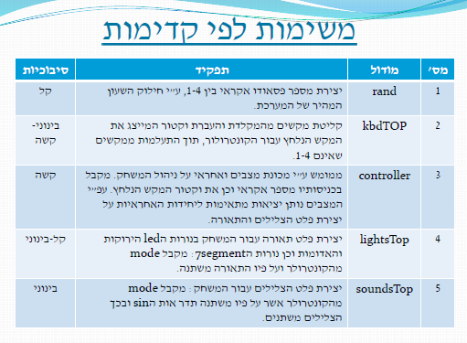

## פרוט ארבעת המודולים העיקריים

רשום תת פרק לכל מודול אותו תתכננו

### [שם המודול]

|  |  |
| --- | --- |
| תפקיד מפורט |  |
| מימוש מצומצם |  |
| אופן המימוש |  |
| כניסות עיקריות |  |
| יציאות עיקריות |  |

# שלבים במימוש הפרויקט

בגלל המורכבות של הפרויקט יחסית למה שתכננתם עד היום, וכדי שהפיתוח יעשה בצורה חלקה, ביצוע הפרויקט נעשה בשלושה שלבים, מהקל לכבד.

1. סיפתח – ביצוע פריט אחד או שניים הקשורים לממשקים של הפרויקט: תצוגה על מסך VGA וצליל.
2. PIPE – ביצוע מסלול שלם ומנוון של הפרויקט הדורש שיתוף מכלולים עיקריים שלו.
3. הפרויקט השלם.

חובה לבצע את כל השלבים בסדר שלמעלה וכל שלב יש לו חלק בציון על הפרויקט.

כל שלב הוא חלק מדוח הכנה בהתאם ללו"ז המופיע במודל.

## סיפתח

פרט את הסיפתח,

|  |
| --- |
|  |

פרט את החלקים שתממש עבורו

|  |
| --- |
|  |

לאחר המימוש העתק סכמת הTOP לכאן

|  |
| --- |
|  |

## פתיחת PIPE

תאר מה יעשה ה PIPE,

|  |
| --- |
|  |

העתק לכאן את סכמת המלבנים הכללית וסמן עליה את המכלולים המשתתפים בביצוע ה PIPE

|  |
| --- |
|  |

לאחר המימוש העתק את סכמת ההירארכיה העליונה של ה PIPEמ QUARTUS

|  |
| --- |
|  |

# תיאור מפורט של שני מודולים -(כמו במצגת)

שימו לב שיש להקפיד לשים מודול אחד לכל סטודנט- (שיהיה תכנון שלו ועליו הוא יסביר)

יש לקחת מודולים המכילים מכונת מצבים , ולא קוד טרוויאלי

לכל מודול יש לבצע את הסעיפים שלהלן.

## [שם המודול] - [שם הסטודנט האחראי]

### דיאגרמת תהליכים

תאר את המודול כתהליך אחד או יותר.

|  |
| --- |
|  |

### דיאגרמת מצבים

לתהליכים אותם מימשת בעזרת מכונת מצבים, צייר את דיאגרמת המצבים

|  |
| --- |
| דיאגרמת מצבים |

### פרט את המצבים העיקריים -

|  |  |  |
| --- | --- | --- |
| **שם המצב** | **פעילות עיקרית** | **לאיזה מצב עוברים מהמצב הנוכחי ובאילו תנאים** |
| Idle  (דוגמא) | מאפסים את המונה count וממתינים לירידה באות השעון Kbd_CLK ובאות הנתונים Kbd_DAT. | **עוברים** ל**-** LowClk **עם** ירידה בשעון Kbd_CLK וגם ירידה ב- Kbd_DAT (סימן שמתחיל להגיע תו חדש) |
|  |  |  |
|  |  |  |
|  |  |  |
|  |  |  |

### מסך(י) סימולציה

יש לבדוק את כל הכניסות והיציאות, כל מקרי הקצה וכל המקרים המיוחדים.

אם יש צורך, הצג את תוצאות הסימולציה במספר חלונות. מעל כל חלון כתוב מה הוא בודק. סמן בעזרת חיצים על דיאגרמת הזמנים, את מקום הבדיקה.

וודא שבחלון הסימולציה רואים את רשימת האותות ואת ציר הזמן.

**שימו לב יש למלא חלק זה במהלך העבודה ולא לצאת ידי חובה אחרי שסיימתם**

דוגמא:

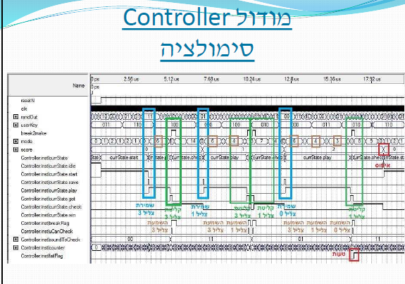

|  |
| --- |
| מסך(י) סימולציה |

## [שם המודול] - [שם הסטודנט האחראי]

### דיאגרמת תהליכים

תאר את המודול כתהליך אחד או יותר.

|  |
| --- |
|  |

### דיאגרמת מצבים

לתהליכים אותם מימשת בעזרת מכונת מצבים, צייר את דיאגרמת המצבים

|  |
| --- |
| דיאגרמת מצבים |

### מסך(י) סימולציה

יש לבדוק את כל הכניסות והיציאות, כל מקרי הקצה וכל המקרים המיוחדים.

אם יש צורך, הצג את תוצאות הסימולציה במספר חלונות. מעל כל חלון כתוב מה הוא בודק. סמן בעזרת חיצים על דיאגרמת הזמנים, את מקום הבדיקה.

וודא שבחלון הסימולציה רואים את רשימת האותות ואת ציר הזמן.

|  |
| --- |
| מסך(י) סימולציה |

# Signal Tap (S.T.)

אם השתמשת ב .T.S לזהות באג בחומרה, צרף מסך של ה .T.S בו זיהית את הבאג. הסבר מה היה הבאג, כיצד זיהית אותו וכיצד תקנת אותו.

אם לא השתמשת ב .T.S לזיהוי באג בחומרה, צרף מסך של ה .T.S בו מתבצעת פעולה סינכרונית והסבר אותה.

**שימו לב יש למלא חלק זה במהלך העבודה ולא לצאת ידי חובה אחרי שסיימתם**

|  |
| --- |
| מסך Signal Tap |

# מימוש ההירארכיה עליונה

## שרטוט

שרטוט מלבנים של ההירארכיה (העליונה של הפרויקט – מצויר מעל תדפיס הקוארטוס – ראה דוגמא

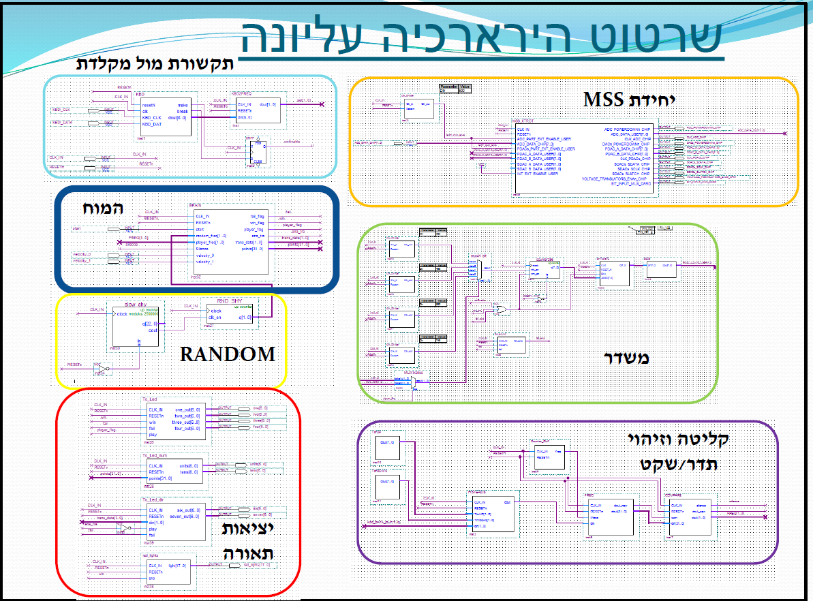

|  |
| --- |
| שרטוט ההירארכיה |

## צריכת משאבים

|  |
| --- |
| **מסך קומפילציה מוצלחת** |

האם צריכת המשאבים (CELLS סבירה , לאן לדעתכם הלכו רב המשאבים

# סיכום ומסקנות

עמידה בדרישות, קשיים , פתרונות אחרים, שימוש בכלים, מסקנות.

|  |
| --- |
| הסבר |

# המלצות לשנה הבאה

|  |
| --- |
|  |

# נספחים: דפי נתונים, דפי מידע שונים בהם השתמשת.

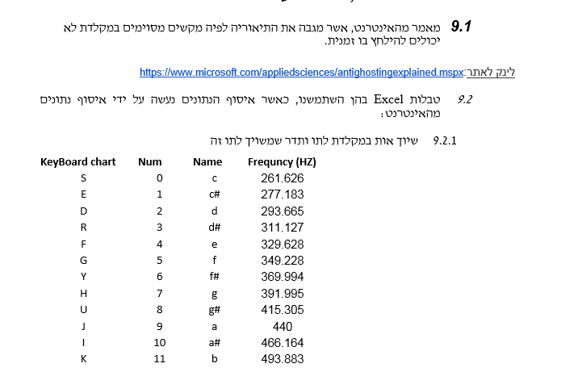

***לאחר שסיימת - לחץ על ה LINK ומלא בבקשה את השאלון המצורף***

|  |
| --- |
|  |
| |  | | --- | | [**מלא את הטופס**](https://docs.google.com/forms/d/e/1FAIpQLScKIokZgowmcDuf0l79Qzn_sybx6sq9v_V_CBx9J30Exvg08w/viewform?c=0&w=1) | |